Baccalauréat Professionnel

Maintenance des Systèmes de Production Connectés

DOSSIER TECHNIQUE ET RESSOURCES
POLYPROD

Épreuve E2 - PREPARATION D’UNE INTERVENTION

Durée : 2 heures

1. MISE EN SITUATION

L’équipement industriel concerné par cette étude est l'unité de conditionnement POLYPROD.

C’est un système de production pluri-technologique, flexible, évolutif, modulaire équipant une ligne de production de produits cosmétiques.

Cette machine peut assurer le conditionnement de produits sous forme liquide ou solide respectivement dans des flacons ou des pots.
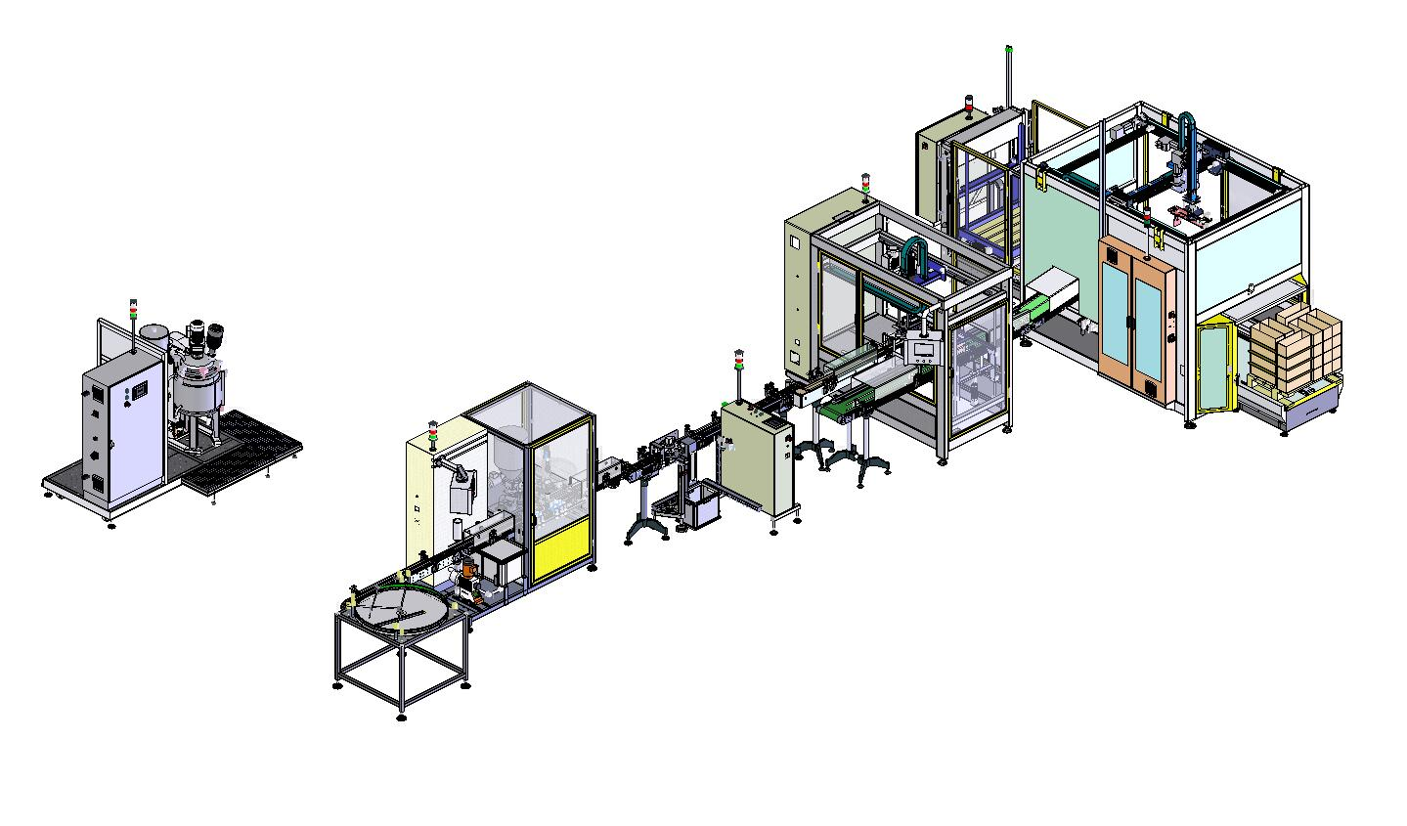
Unité de conditionnement POLYPROD

CONDITIONNER et BOUCHER UN PRODUIT LIQUIDE ou SOLIDE
DANS UN FLACON ou UN POT.
Produit liquide
Produit solide
Bouchons /

Couvercles
Produits solides ou liquides conditionnés en pots ou flacons bouchés.
Energie électrique 400 V
Energie pneumatique 6 bars
Cellule POLYPROD
Configuration
Réglages
Exploitation

Flacons/pots

Cellule POLYPROD

W

2. PROBLEMATIQUE

Le service Maintenance et les opérateurs sur site ont constaté des bruits et des vibrations anormaux au niveau du système de remplissage solide sous forme de granulés. Ce phénomène est observé depuis l’intégration de certains nouveaux produits dans la gamme conditionnée.

2.1) La première étape consiste à diagnostiquer l’origine des vibrations et des bruits constatés, à réparer puis à remettre en état de bon fonctionnement le système :

      - Analyse fonctionnelle et structurelle du mécanisme pour comprendre sa compatibilité dans le conditionnement de la nouvelle gamme de produits.

Cette évolution des produits commercialisés par l’entreprise impose des modifications et des améliorations du système de dosage solide (de granulés).

2.2) La deuxième étape, quant à elle, sera l’étude amériorative :

      - Changement de moteur asynchrone ;
      - Adaptation de la vitesse du moteur en fonction du produit.

3. DEROULEMENT DE L'INTERVENTION

Vous êtes chargé d’effectuer la rénovation de ce système.
Cette intervention se déroulera en deux parties:

- 1ère partie (laboratoire de construction) :
  - E2a : Analyse et exploitation de données techniques (début) :
    - Analyser l’organisation fonctionnelle, structurelle et temporelle d’un système ;
    - Identifier et caractériser la chaîne d’énergie ;
    - Identifier et caractériser la chaîne d’information.

:
  - E2b : intervention sur un équipement mécanique :
    - Participer à des travaux de Maintenance Améliorative sur un système et son environnement ;
    - Participer à des modifications sur un système et son environnement ;
    - Participer à des travaux de modernisation sur un système et son environnement.

- PRESENTATION DU SYSTEME
Ce sous-ensemble permet de réaliser le remplissage des pots (uniquement) avec des produits solides.
Il est principalement constitué :
- D’une cuve de stockage pour produits solides (granulés).
- D'un capteur pour "Niveau de produit dans cuve de stockage produits solides" (B17).
- D'un moteur asynchrone triphasé (M3) accouplé à une vis d’Archimède pour réaliser le transfert des produits solides (granulés) de la cuve vers la goulotte de remplissage (tête de remplissage produits solides) ;
- D'un capteur (B19) pour le comptage du nombre de tours de la vis d'Archimède et ainsi réaliser le dosage des produits solides (capteur associé à un disque perforé afin de réaliser une fonction "codeur") ;
- D'un vérin simple-effet (5A9) afin de réaliser un obturateur en sortie de la goulotte de guidage produit.

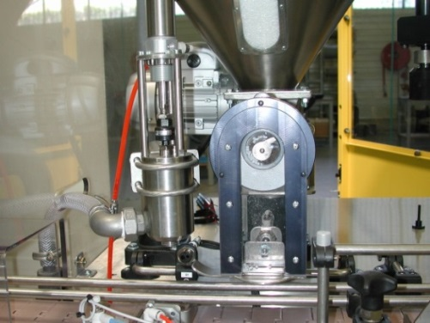
Tête de dosage produit solides avec goulotte de guidage
Cuve de stockage produit solides avec fenêtres de visualisation

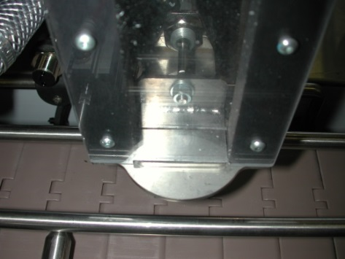
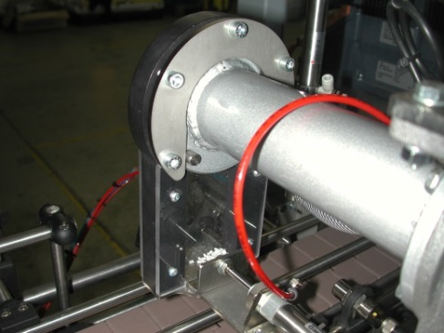
Vérin "obturateur sortie produit solide" (5A9)

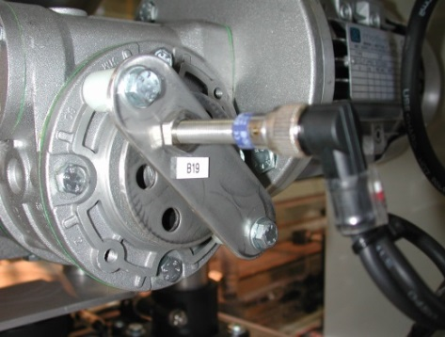
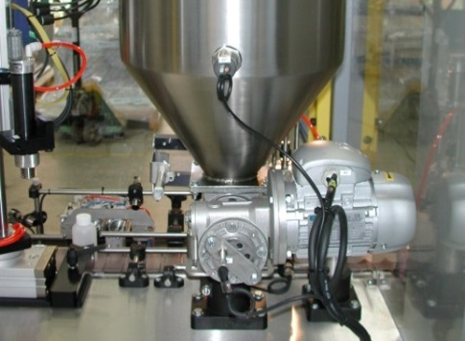
Capteur "Niveau cuve produit solide" (B17)

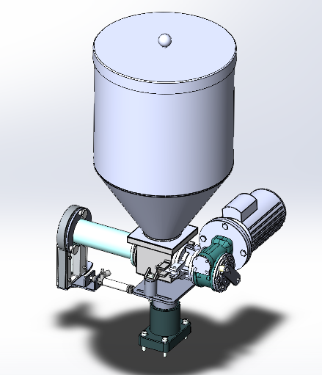
Capteur "Codeur rotation vis sans fin" (B19)
Moto-réducteur dosage produit solide (M3)
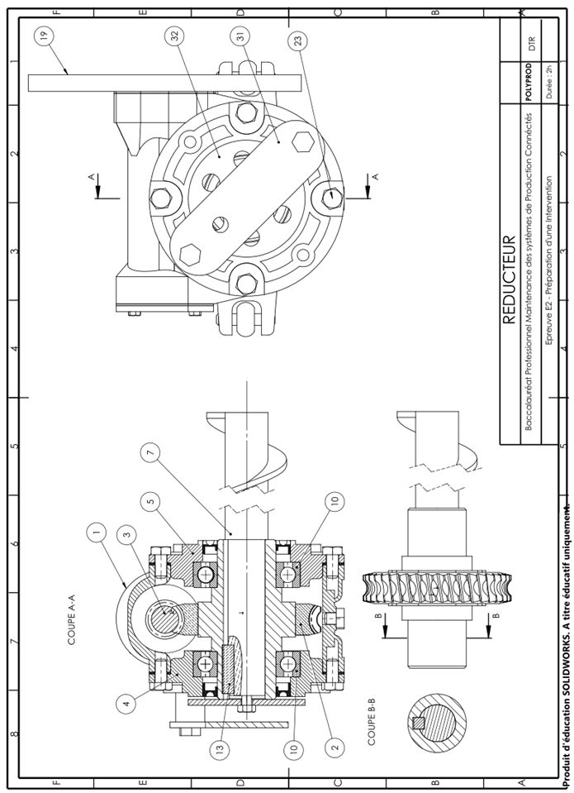
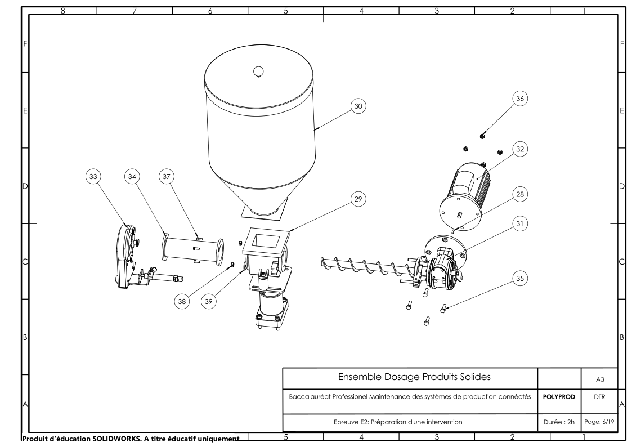
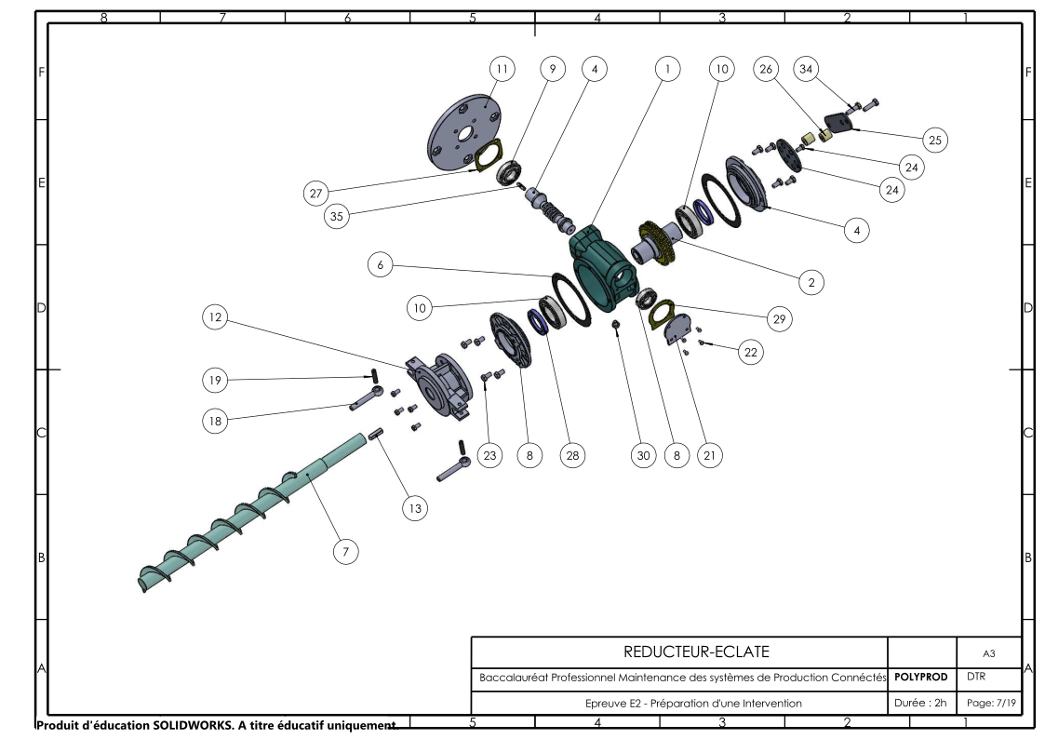
Nomenclature

39 | 2 | Rondelle Plate Large
38 | 2 | Ecrou HM8
37 | 4 | Vis HM5 - 8
36 | 4 | Ecrou HM8
35 | 4 | Vis HM8 - 30
34 | 1 | Foureau
33 | 1 | Tête de remplissage + Vérin
32 | 1 | Moteur électrique
31 | 1 | Réducteur
30 | 1 | Trémie
29 | 1 | Ensemble Support
28 | 1 | Clavette Arbre Moteur
27 | 2 | Vis HM6-22
26 | 2 | Entretoise Ø15-Ø6.3 L15
25 | 1 | Plaque fixation capteur
24 | 1 | Plaque comptage rotation vis d’Archimède
23 | 1 | Vis de vidange
22 | 1 | Joint Plat Cache
21 | 2 | Joint type SPI OA 30x45x7
20 | 1 | Joint Plat Moteur-Réducteur
19 | 2 | Axe Boulon à œil
18 | 2 | Boulon à œil
17 | 5 | Vis HM5-10
16 | 8 | Vis HM6-12
15 | 4 | Vis HM3-6
14 | 1 | Cache
13 | 1 | Clavette Vis d'Archimède
12 | 1 | Pièce Centrage Vis d’Archimède
11 | 1 | Plateau
10 | 2 | Roulement 6006 D30
9 | 1 | Roulement 6006 D20
8 | 1 | Roulement 6006 D17
7 | 1 | Vis d'Archimède
6 | 2 | Joint plat -couvercle
5 | 1 | Flasque 2
4 | 1 | Flasque 1
3 | 1 | Vis sans fin – nb de filets : 1
2 | 1 | Arbre de Sortie- Roue dentée z = 40 dents
1 | 1 | Carter
Rep | Nb | Désignation | Observation

Tableau des liaisons
Extrait du Guide du Dessinateur Industriel

Nom de la liaison | Degré de liberté | Mouvements relatifs |  | Symbole
Nom de la liaison | Degré de liberté |  |  | Représentation plane | Perspective
Encastrement ou  Fixe | 0 | 0 | Translation |  | 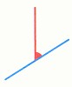  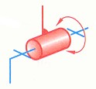
Encastrement ou  Fixe | 0 | 0 | Rotation
Pivot | 1 | 0 | Translation | 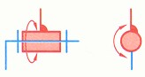
Pivot | 1 | 1 | Rotation
Glissière | 1 | 1 | Translation | 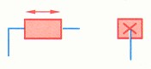 | 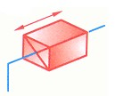
Glissière | 1 | 0 | Rotation
Hélicoïdale | 1 | 1 | Translation | 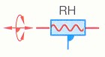  avec : RH : hélice à droite  LH : hélice à gauche | 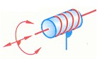
Hélicoïdale | 1 | 1 | Rotation
Hélicoïdale | 1 | Translation et Rotation conjuguées
Pivot glissant | 2 | 1 | Translation | 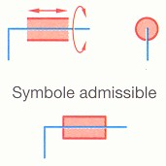 | 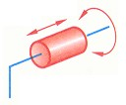
Pivot glissant | 2 | 1 | Rotation
Pivot glissant | 2 | 3 | Rotation

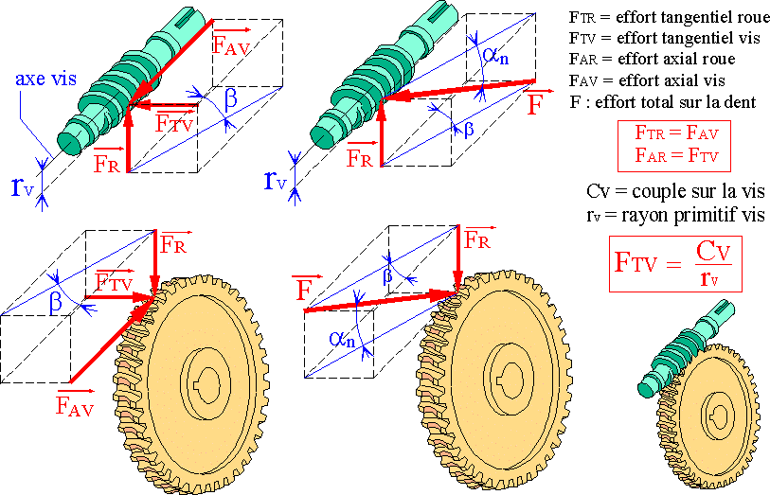
Efforts sur les engrenages à roue et vis sans fin
Engrenage à roue et vis sans fin

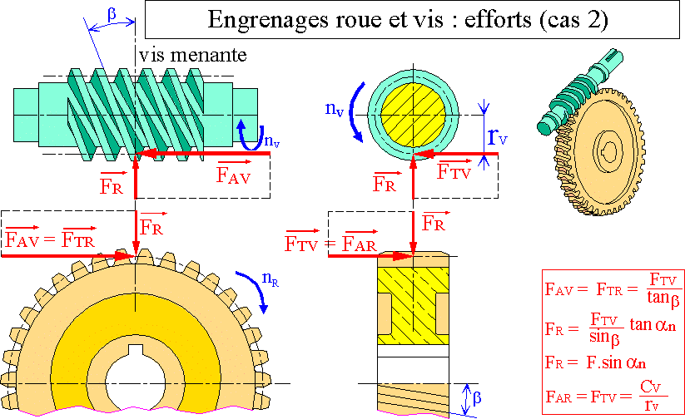

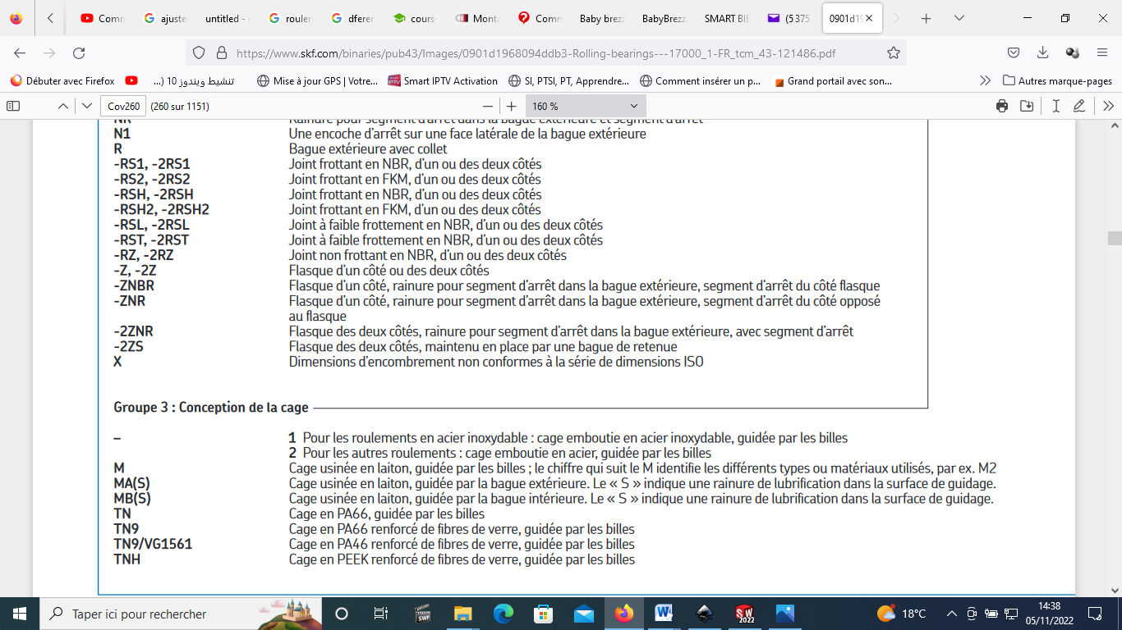
Pour commander Il faut spécifier :
La norme, le type, la largeur, la hauteur et la longueur
Exemple : DIN 6885 A 10 x 8 x 30

DIN 6885 A : 2 Bouts ronds
DIN 6885 B : 2 Bouts carrés
DIN 6885 AB : 1 Bout rond, 1 Bout carré

Extrait catalogue TECHNIFAST.
Pour la clavette parallèle
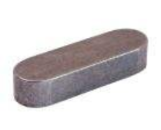
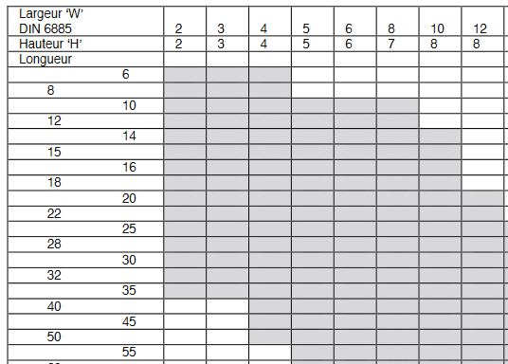

Désignation des roulements à 1 rangée de billes- SKF

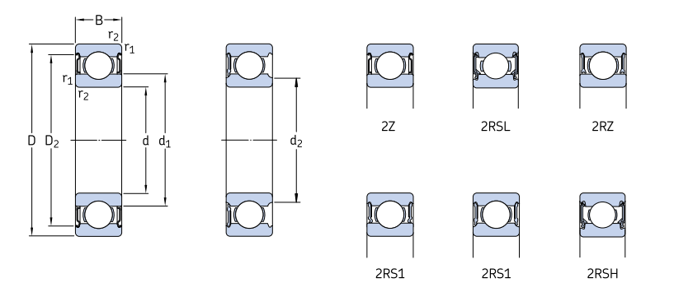

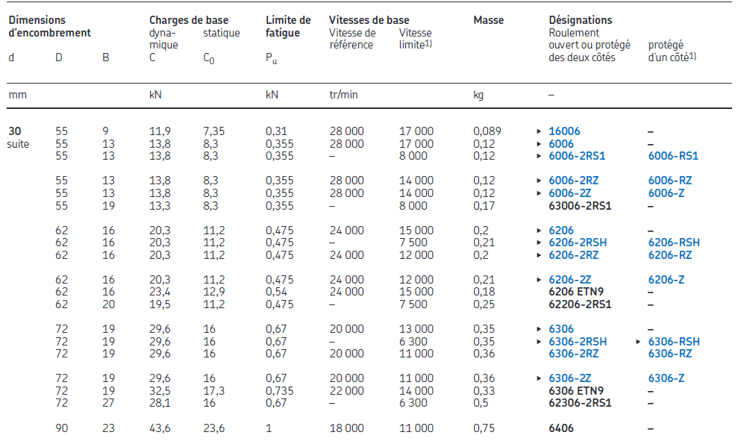

Différents types de montage des roulements à billes à contact radial

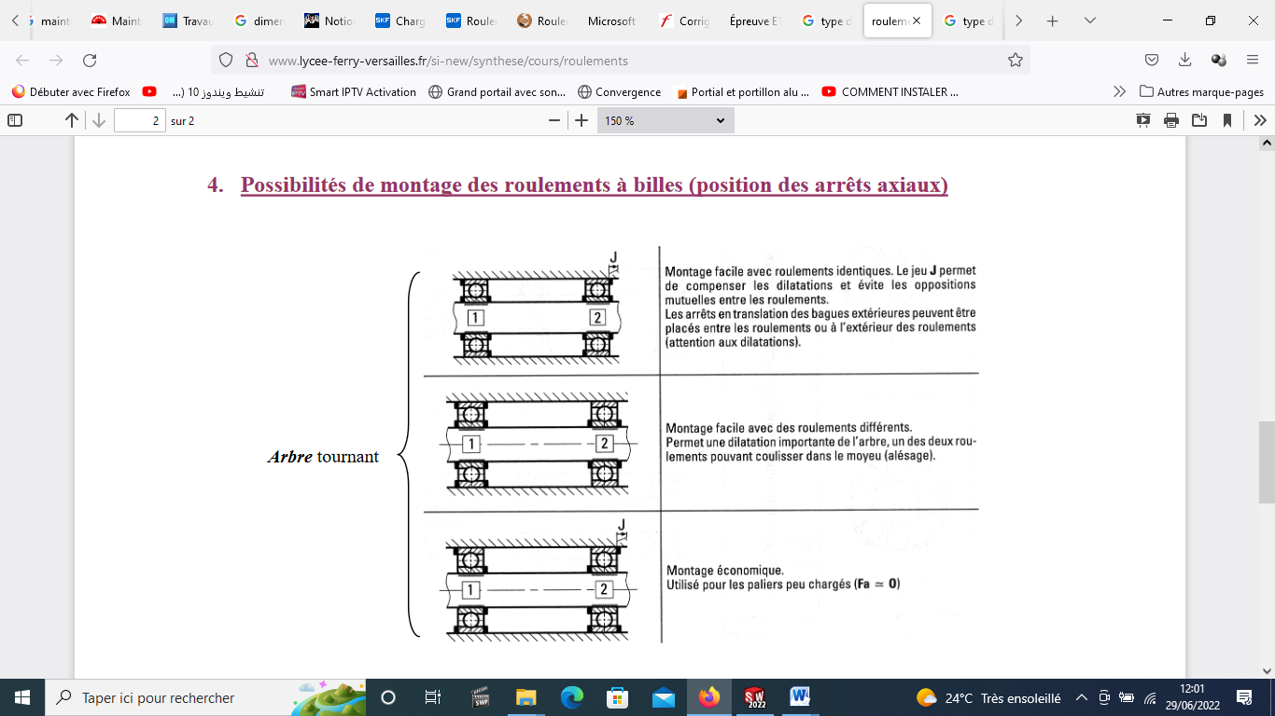
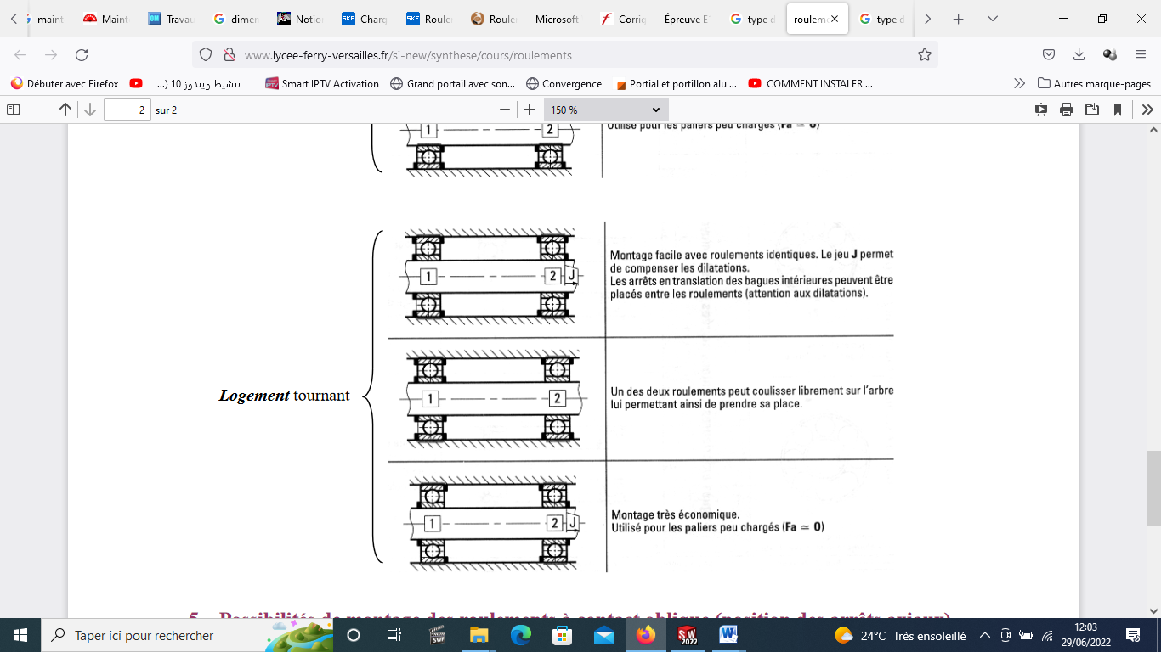
Montage C
Montage F
Montage E
Montage D
Montage B
Montage A

Ajustements recommandés - SKF
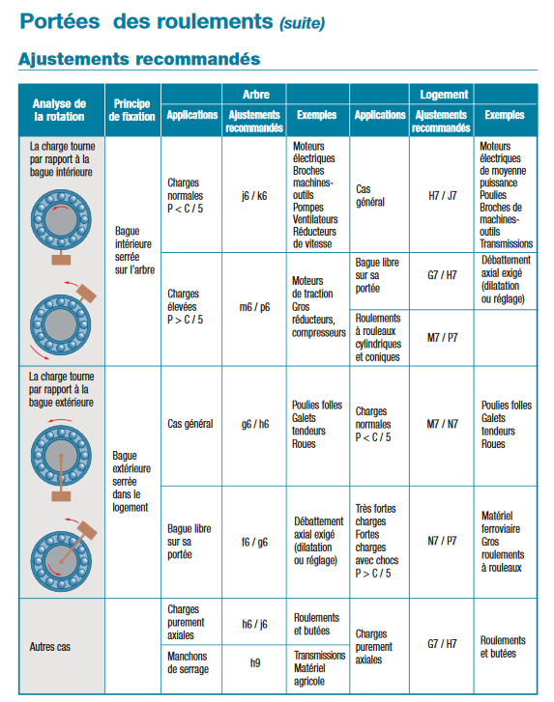

Ecarts en Micromètre – Guide du dessinateur industriel
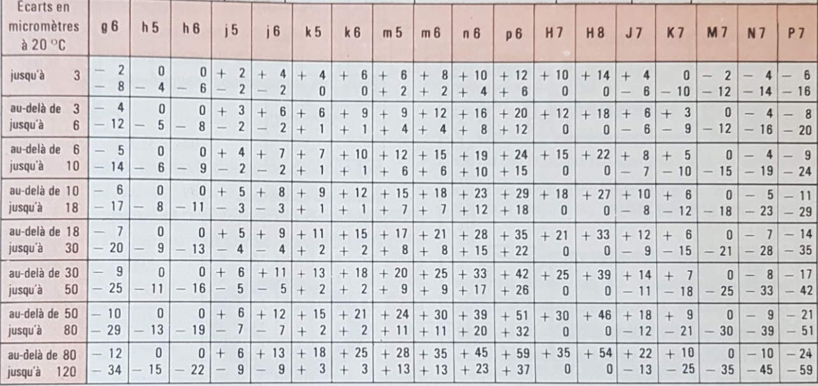

DOSSIER PRODUIT - "POLYPROD"

Les matières d’œuvre entrantes de l'unité de conditionnement "POLYPROD" peuvent être classées en deux catégories : Les CONTENANTS et les CONTENUS.
Le tableau suivant reprend en synthèse les caractéristiques des matières d’œuvre incorporées dans l’unité de conditionnement "POLYPROD".
 | Nom | référence de commande | Matière | Tare (Kg) | Dimension | Fournisseur
Flacons | CRUCHON | CRU 125 | Polyéthylène | 0.012 | H: 101 ∅: 49 | RAJA
Bouchons | CRUCHON | CRU 125 | Polyéthylène | 0.003 | H: 15 ∅: 30 | RAJA
Pots | POT PLASTHOM | PV 125 | Polypropylene | 0.012 | H: 64 ∅: 61 | RAJA
Couvercles | POT PLASTHOM | PV 125 | Polypropylene | 0.005 | H: 11 ∅: 61 | RAJA
Produit solide | Granules | POLYSTYROL 454 C | Polystyrene choc (Blanc) | - | 2 x 3 mm - H: 1mm | SPEEDPLAST

Spécification des pots et couvercles
les différents types de granulés:

Produit | Aspect | Couleur | Masse volumique
Granules | Forme trapézoïdale  (3mm x 3 mm x 1 mm) | Blanche | ~ 0.67
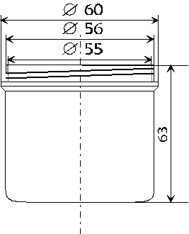

- Les granulés exploités actuellement
- Matières d’œuvre sortantes
- En sortie, nous avons un pot (rempli de 125 ml de crème de jour, de crème pour les mains, ou de granules), éventuellement étiqueté (étiquette horizontale et centrée en hauteur).
- Masse d’un pot bouché vide : 17 g.
- Masse d’un pot bouché avec 125 ml de granules : 100g.

3mm
3mm
1mm

- Présentation de la nouvelle Gamme

La gamme conditionnée par l’entreprise s’est enrichie de 3 nouveaux produits présentés ci-dessous.

Produit | Nom commercial | Composition | Dimensions moyennes des granulés en mm | Présentation
A | Naturellement vôtre | 100% Cire d’abeille | 1x 2x 4 | 
B | Belle Journée | Plante Naturelle | 2x2x2 | 
C | YuraMn | Huile végétale Hydrogénée pure | 3x3x2 | 

Extrait du schéma électrique général de l'unité de conditionnement POLYPROD

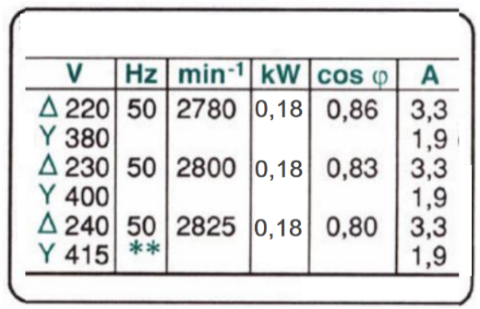
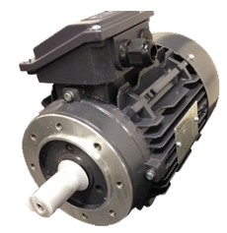
Plaque signalétique du moteur actuel

Motorisations de remplacement

L’entreprise dispose de quelques moteurs en stock dont les deux suivants correspondent parfaitement aux dimensions mécaniques souhaitées :
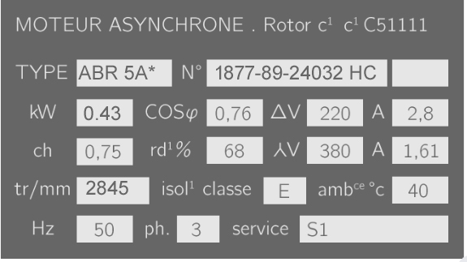
Plaque signalétique du Moteur2

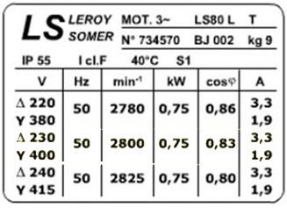
Plaque signalétique du Moteur 1

:

Couplage Etoile Couplage Triangle

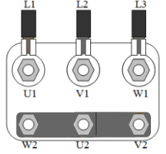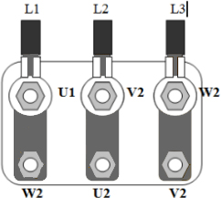

Commutateur combiné à cames avec 5 contacts.
(Commutateur utilisé pour la sélection de vitesse)

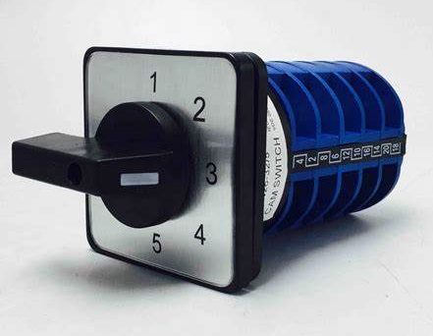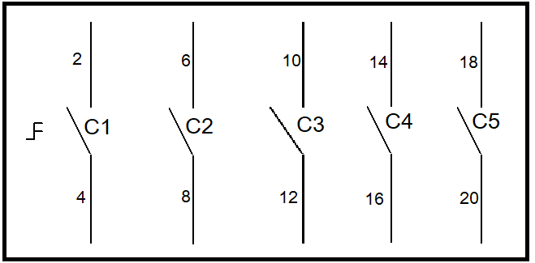

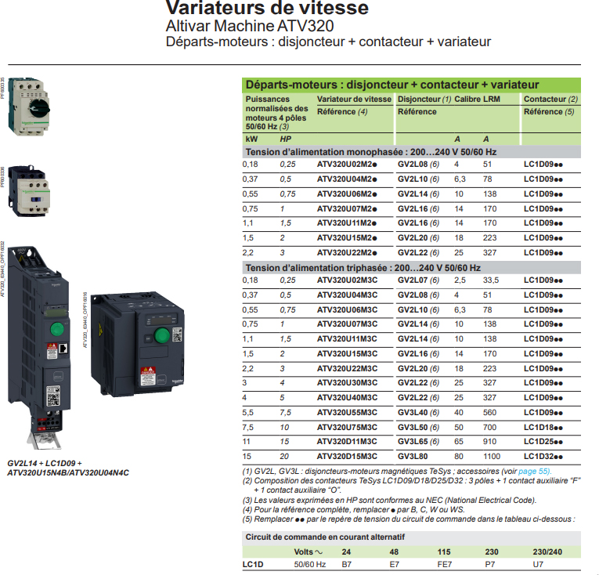

Les tableau des vitesses préconisées pour chaque produit :

Produit | Nom commercial | Commutateur associé | Emplacement variateur | Vitesse Moteur en Tr/mn
A | Naturellement vôtre | C1 | LI 3 | 830
B | Belle Journée | C2 | LI 4 | 1820
C | YuraMn | C3 | LI 5 | 1040
Ces vitesses sont nécessaires pour le réglage des différentes fréquences du variateur.
Schéma de câblage du variateur de vitesse issu du catalogue Schneider « ATV320 »
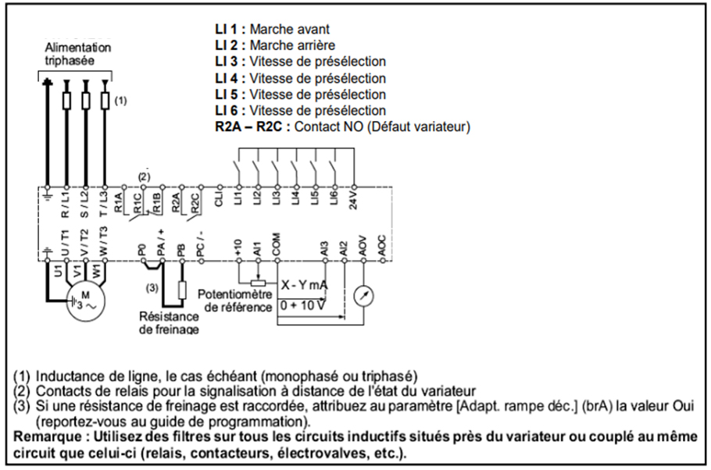
Extrait de la nomenclature

